Requirement Gathering II Document

Sistem Monitoring Suhu Kelembaban Udara dan Kadar Air dalam Budidaya Maggot

Dibuat Oleh:

|  |  |
| --- | --- |
| 13321043 | Louis Panggabean |
| 13321045 | Cindy Thresya Situmeang |
| 13321059 | Tasya Diva Aulia S |

Untuk:

Institut Teknologi Del

Sitoluama, Laguboti

## Daftar Isi

Daftar Isi 2

Daftar Tabel 3

Daftar Gambar 4

1 Project/ Aplication’s Description 5

2 Perancangan 6

2.1 Perancangan Fungsional 6

2.2 Perancangan Perangkat Keras 6

2.2.1 Desain Produk 7

2.2.2 Design Bagian dalam Kandang 9

3 Data 11

3.1 Protein Maggot 11

3.2 Kondisi Lingkungan Maggot 11

3.2.1 Iklim Hangat 12

3.2.2 Lingkungan yang Teduh 12

3.2.3 Kandungan air 12

3.2.4 Potensi Besar Budidaya Maggot 12

3.2.5 Bagaimana Perkembangbiakkan Maggot 12

3.2.6 Jumlah batasan pemberian makanan 13

4 Hardware Requirement 14

5 Software Requirement 15

6 Data Requirement 16

References 17

## Daftar Tabel

Table 1. Protein pada Maggot 11

Table 2. Komponen 14

## Daftar Gambar

Gambar 1. Hardware Design 7

Gambar 2. Design Kandang Tampak Depan 7

Gambar 3. Tampak Belakang Kandang 8

Gambar 4. Tampak Atas Kandang 8

Gambar 5. Tampak Bawah Kandang 8

Gambar 6. Tampilan Samping Kandang 9

Gambar 7. Desain Letak Sensor Soil Moisture 9

Gambar 8. Desain Letak Kedua Sensor dan ESP32 10

# Project/ Aplication’s Description

Masalah sampah yang masih sering terjadi di kota-kota besar di Indonesia, penumpukan sampah tersebut terutama sampah organik berupa sisa makanan. Namun kini penelitian dan pengembangan terkait pengolahan sampah sudah mulai ditingkatkan. Larva lalat Black Soldier Fly (BSF) dapat dimanfaatkan untuk mengkonversi materi organik sehingga memiliki potensi ekonomi. BSF atau maggot sedang dalam pengembangan karena mengurai sampah organik dan memberikan nilai lebih, dalam bentuk pakan ternak. Maggot atau larva dari lalat Black Soldier Fly (Hermetia illucens) merupakan salah satu alternatif pakan yang memenuhi persyaratan sebagai sumber protein. Maggot H. illucens dapat dijadikan pilihan untuk penyediaan pakan karena mudah berkembangbiak. Maggot termasuk hewan yang sangat efektif dalam mengurai sampah organik. Maggot dapat menghabiskan semuanya dengan cara menghisap cairan yang terdapat di dalam sampah organik. Maggot memiliki kandungan protein yang sangat tinggi dan sangat baik untuk pakan lele, pakan ayam, dan pakan burung. Perkembangan maggot memerlukan kondisi lingkungan 270oC – 36oC dan maggot membutuhkan kelembaban sekitar 50-60% untuk bertahan hidup.

Dalam lingkungan yang terlalu kering, maggot dapat mengalami dehidrasi dan kematian. Peternak maggot BSF masih menggunakan cara manual untuk menjaga suhu wadah yang optimal, kemudian penjagaan kelembaban pada wadah maggot. Praktik ini menimbulkan masalah karena para peternak lupa menjaga suhu pada wadah maggot BSF dan pemberian air yang kurang pada maggot. Maggot BSF sangat rentan terhadap perubahan suhu dan kelembaban, hal ini bisa berakibat fatal dengan melemahkan imunitas tubuh maggot BSF. Jika kondisi saat ini dibiarkan, maka akan menyebabkan banyak kegiatan yang harus dilakukan oleh peternak maggot dan kemungkinan kegagalan pembudidaya maggot. Untuk mengatasi masalah tersebut diperlukan suatu sistem yang dapat mengontrol suhu, kelembaban pada wadah maggot dan menyiram wadah maggot secara otomatis untuk menjaga kelangsungan hidup maggot. Sistem ini akan sangat membantu peternak dalam melakukan penjagaan suhu, kelembaban dan pemberian air pada wadah maggot. Peternak maggot dapat memonitor suhu dan mengontrol lampu dengan jarak jauh tanpa harus menggunakan saklar di dinding.

# Perancangan

## Perancangan Fungsional

Berikut ini akan dijelaskan yang menjadi fungsi utama sistem monitoring suhu kelembaban udara dan kadar air dalam budidaya maggot, antara lain:

* + 1. Fungsi Monitoring dan Pengukuran

Fungsi monitoring dan pengukuran pada sistem monitoring suhu, kelembaban udara, dan kadar air dalam budidaya maggot adalah untuk memantau dan mengukur parameter lingkungan yang mempengaruhi pertumbuhan dan kesehatan maggot.

* + 1. Fungsi Pemberitahuan

Fungsi pemberitahuan pada sistem monitoring suhu, kelembaban udara, dan kadar air dalam budidaya maggot adalah untuk memberitahu petani atau pengelola budidaya jika terjadi perubahan atau fluktuasi yang signifikan pada parameter lingkungan yang mempengaruhi pertumbuhan dan kesehatan maggot.

* + 1. Fungsi Rekaman Data

Fungsi rekaman data pada sistem monitoring suhu, kelembaban udara, dan kadar air dalam budidaya maggot adalah untuk menyimpan data lingkungan budidaya secara teratur dan akurat. Data ini dapat digunakan untuk melakukan analisis, mengidentifikasi tren dan pola, serta mengevaluasi kinerja sistem dan perubahan yang telah dilakukan.

* + 1. Fungsi Analisis Data

Fungsi dari Analisis Data pada sistem monitoring suhu, kelembaban udara dan kadar air dalam budidaya maggot agar dapat memantau kondisi lingkungan dan dapat meningkatkan efisiensi proses pembudidayaan maggot. Dapat memahami pola suhu dan kelembaban yang terjadi.

* + 1. Fungsi Aksesibilitas

Pada fungsi ini sistem harus dapat diakses dari jarak jauh menggunakan perangkat seperti komputer atau smartphone, sehingga pengguna dapat memantau kondisi suhu, kelembaban udara, dan kadar udara di budidaya maggot di mana saja dan kapan saja.

## Perancangan Perangkat Keras

Perancangan yang dilakukan untuk menghubungkan semua sistem perangkat keras dalam pembuatan sistem monitoring suhu udara kelembaban dan air dalam budidaya maggot sebagai berikut:

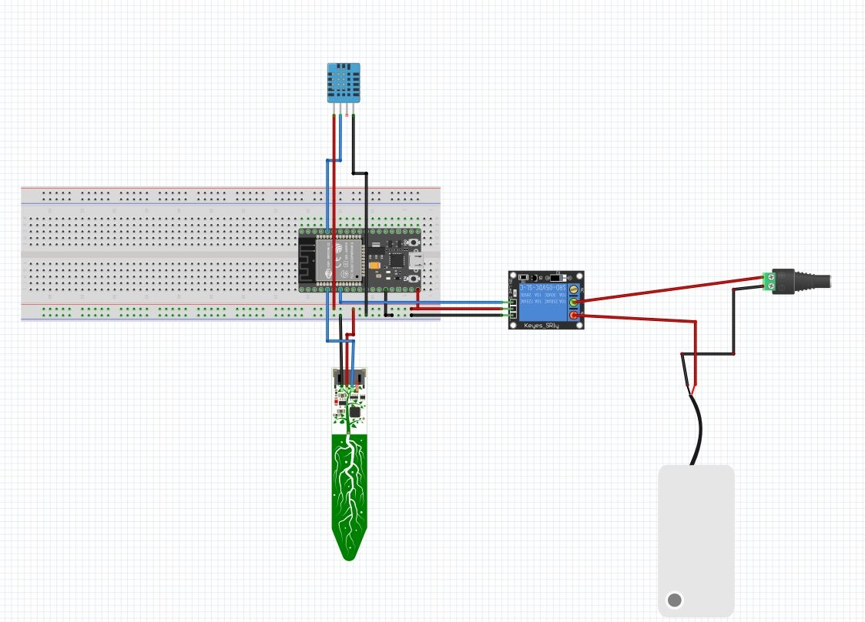

Gambar . Hardware Design

### Desain Produk

Alat yang digunakan pada perancangan sistem monitoring ini yaitu ESP32, Relay, Pompa Air, Sensor DHT11, Soil Moisture, Kabel Jumper, Breadboard.

#### Design Bagian Luar Kandang

Berikut ini merupakan design kandang yang digunakan:

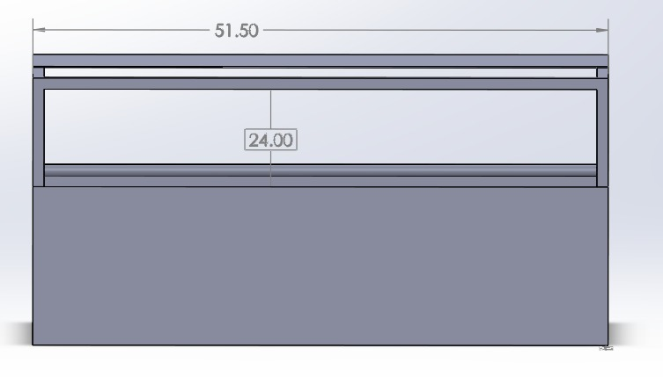

Gambar . Design Kandang Tampak Depan

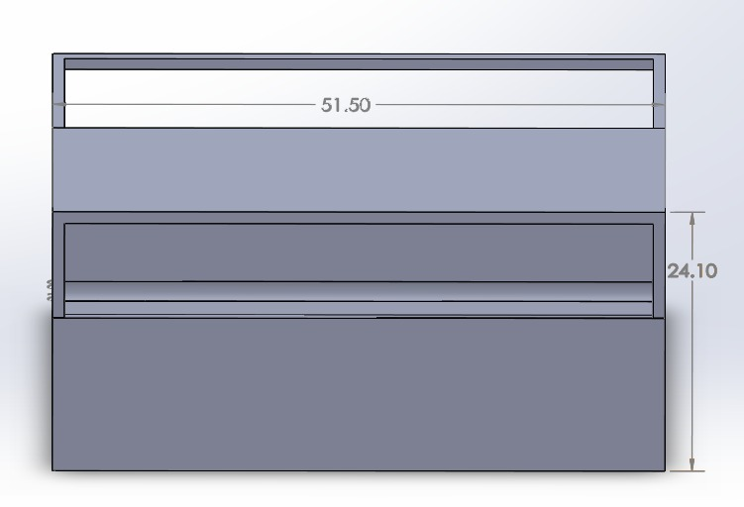

Gambar . Tampak Belakang Kandang

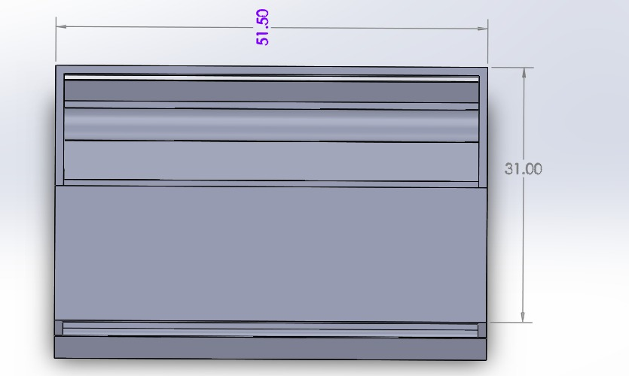

Gambar . Tampak Atas Kandang

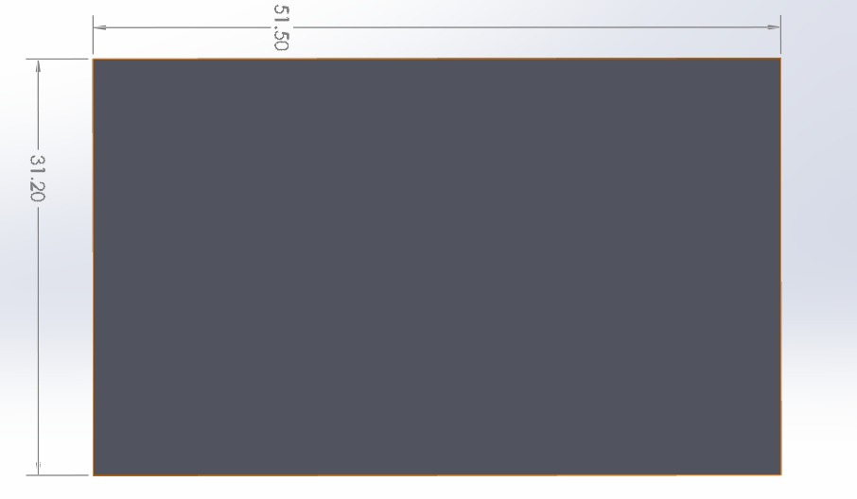

Gambar . Tampak Bawah Kandang

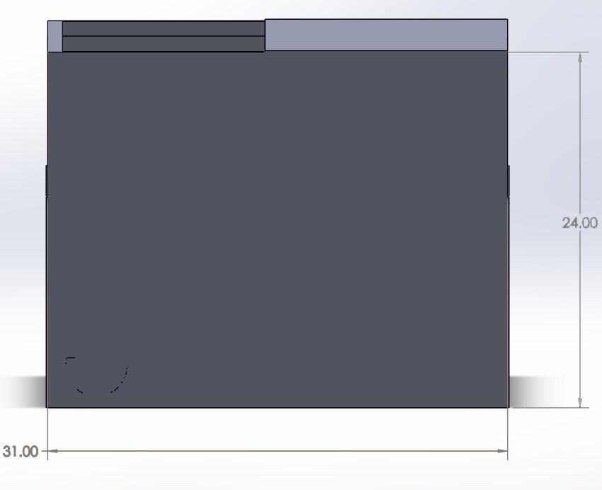

Gambar . Tampilan Samping Kandang

### Design Bagian dalam Kandang

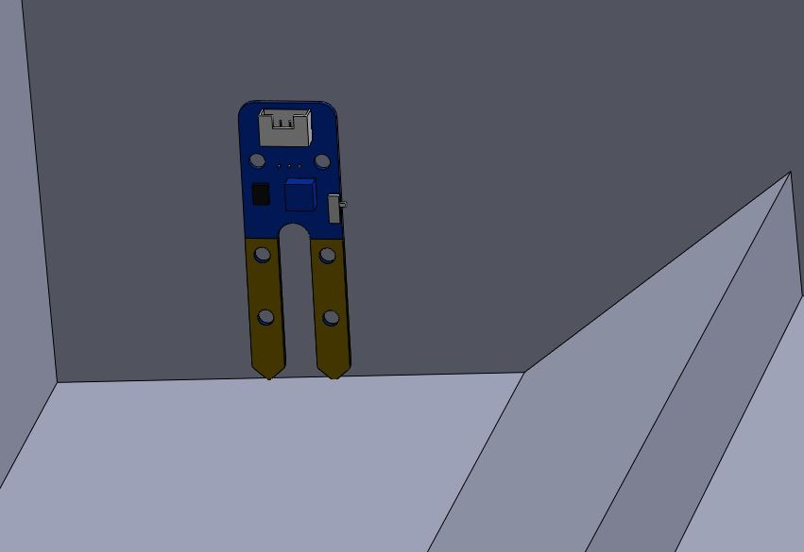

Gambar . Desain Letak Sensor Soil Moisture

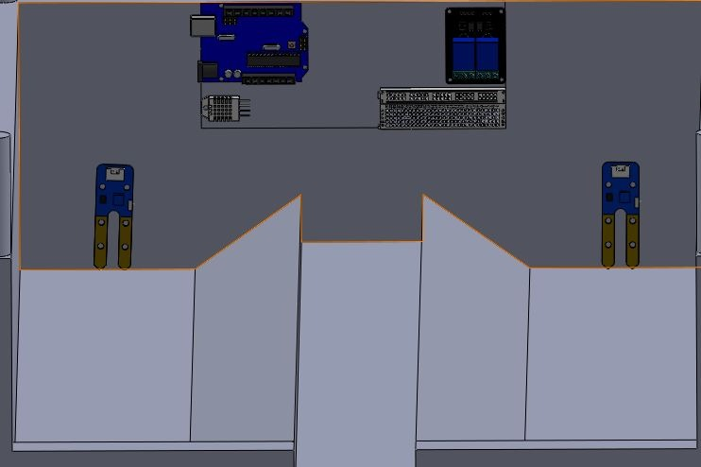

Gambar . Desain Letak Kedua Sensor dan ESP32

# Data

Maggot merupakan larva dari jenis lalat Black Soldier Fly (BSF) sehingga sering disebut maggot BSF. Lalat BSF sendiri memiliki nama latin Hermetia illucens. Bentuknya mirip ulat, berbuku.

## Protein Maggot

Maggot BSF memiliki kandungan protein yang tinggi karena dipanen pada saat larva. Kandungan protein maggot pada umur 5 hari sebesar 61,42% sedangkan umur 25 hari maggot mengandung protein kasar 45,78. Magot mengandung protein yang cukup tinggi 40 - 50 persen sehingga dapat berperan sebagai sumber protein hewan untuk ikan air tawar (lele) dan ternak. Alasan memilih maggot sebagai pakan ternak Maggot memiliki kandungan utrisi yang tinggi, baik protein, asam amino, asam lemak serta mineral dan ini sangat berpotensi sebagai alternatif pakan ternak unggas. Tidak menutup kemungkinan juga bisa dimanfaatkan sebagai penyusun pakan konsentrat pada ternak ruminansia. Banyak orang yang membudidayakannya sebagai pakan alternatif yang unggul karena magot memiliki masa hidup yang cukup lama kurang lebih 4 minggu.

1. Penetilian 1 = umur panen maggot pada 7 hari berukuran 4.89 mm
2. Penelitian 2 = umur panen maggot pada 14 hari berukuran 13.81 mm
3. Penelitian 3 = umur panen maggot pada 21 hari berukuran 16.69 mm
4. Penelitian 4 = umur panen maggot pada 28 hari berukuran 17.82 mm

Kandungan yang ada pada maggot tergantung dalam pakan yang diberikan untuk maggot konsumsi. Penelitian pakan yang diberikan kepada maggot sebagai pakan penghasil kandungan protein yang baik bagi maggot selama 28 hari sebagai berikut :

Table . Protein pada Maggot

|  |  |  |  |
| --- | --- | --- | --- |
|  | **Tomat** | **Kedelai** | **Bungkil Kelapa Sawit** |
| **Protein** | 10,73% | 48% | 22,86% |
| **Lemak Kasar** | 2,81% | 0,51% | 1574% |
| **Energi Metabolisme** | 1013.14 kkal/kg | 2290 kkal | 5088 kkal/kg |

## Kondisi Lingkungan Maggot

Kondisi lingkungan dan sumber makanan yang optimal bagi maggot adalah sebagai berikut:

### Iklim Hangat

Suhu lingkungan 24-30°C merupakan kondisi yang ideal untuk pertumbuhan maggot. Apabila media tempat hidup maggot terlalu panas, maka akan menyebabkan maggot keluar dari reactor (biopond) untuk mencari tempat yang lebih dingin. Hal ini menyebabkan maggot makan lebih sedikit sehingga pertumbuhan maggot dan proses degradasi sampah menjadi kurang efektif.

### Lingkungan yang Teduh

Maggot memiliki kecenderungan menghindari cahaya matahari dan akan mencari lingkungan yang lebih teduh. Sumber makanan yang terpapar sinar matahari akan menyebabkan maggot berpindah ke lapisan media yang lebih dalam sehingga tidak terpapar sinar matahari.

### Kandungan air

Sumber makanan yang digunakan sebagai pakan maggot harus lembab dan memiliki kandungan air antara 60% sampai 90% supaya dapat dicerna oleh maggot. Parameter sederhana untuk membedakan sampah yang cukup lembab untuk pakan maggot adalah dengan meremas satu genggam sampah organik. Apabila keluar air cukup banyak, dalam arti bukan hanya tetesan air saja, maka sampah tersebut dinilai layak untuk digunakan sebagai media dan pakan maggot.

### Potensi Besar Budidaya Maggot

Budidaya maggot tidak begitu sulit untuk dikembangkan, mengingat maggot berkembang biak dengan alami di alam sehingga mudah untuk mendapatkannya. Maggot bertahan hidup pada lingkungan tropis maupun subtropis sehingga potensi mengembangbiakannya sangat mudah dilakukan di Indonesia yang memiliki iklim tropis.

### Bagaimana Perkembangbiakkan Maggot

Perkembangbiakan Maggot berada pada media yang bersih yaitu pada media yang beraroma fermentasi sehingga lalat BSF tidak mengundang penyakit. Lalat BSF merupakan hewan yang memiliki antibiotik alami dalam tubuhnya yang membuatnya tidak membawa penyakit. Lain halnya apabila dibandingkan dengan lalat hijau yang biasa berkembang biak pada media yang kotor atau busuk sehingga mudah mendatangkan kuman dan bakteri. Untuk mendatangkan maggot pada dasarnya cukup mudah. Seperti yang sudah disebutkan bahwa lalat BSF berkembang biak pada media yang mengandung fermentasi, maka untuk memancingnya datang kita hanya memerlukan media berfermentasi agar lalat BSF berkembang biak ditempat yang telah disiapkan

### Jumlah batasan pemberian makanan

Kemampuan 1 larva dalam menghabiskan pakan limbah organik adalah sebanyak 25 mg-500 mg/hari.

# Hardware Requirement

Antarmuka perangkat keras yang dibutuhkan untuk membangun sistem monitoring suhu kelembaban udara dan kadar air dalam budidaya maggot merupakan komponen yang sangat penting. Adapun komponen perangkat keras yang dibutuhkan yaitu:

Table . Komponen

|  |  |  |
| --- | --- | --- |
| **No** | **Komponen** | **Deskripsi** |
| 1 | ESOP32 | Digunakan untuk menjalankan program |
| 3 | Kabel jumper | Connector (penghubung) sirkuit elektrik yang digunakan untuk menghubungkan atau memutus hubungan pada suatu sirkuit |
| 4 | Sensor Soil Mouisture | Sensor soil mouisture biasanya digunakan untuk mendeteksi kelembaban tanah |
| 5 | Breadboard | Sebagai konduktor listrik tempat melekatkan kabel jumper agar arus listrik dari komponen satu ke komponen lainnya bisa saling terdistribusi. |
| 6 | Relay | Digunakan untuk mengontrol aliran arus dalam rangkaian listrik. |
| 7 | DHT11 | DHT11 adalah sensor suhu dan kelembaban digital yang umum digunakan |
| 8 | Pompa Air | Melakukan penyiraman pada maggot |

# Software Requirement

Perangkat lunak yang digunakan dalam merancang dan mengimplementasikan sistem terdiri dari:

1. Perangkat-perangkat yang digunakan selama kegiatan proyek yaitu;
2. Laptop : *Intel core i5*
3. RAM : 8GB
4. Processor : Intel(R) Core(TM) i5-1035G1 CPU @ 1.00GHz 1.19 GHz
5. Spesifikasi software yang dibutuhkan untuk pelaksanaab proyek ini yaitu:
6. *OS* : *Windows* 11
7. *Browser* : *Chrome*
8. Aplikasi visual: Proteus, Arduino, Blynk

# Data Requirement

Sistem monitoring suhu kelembaban udara dan kadar air dalam budidaya maggot ini akan mengelola data terkait keinginan peternak maggot atau user untuk pengontrolan suhu dan kelembaban yang dibutuhkan maggot dalam bertahan hidup. Berikut ini merupakan data dari hasil wawancara yang telah dilakukan kepada peternak maggot disekitar toba.

1. 1 kg maggot pakan yang masuk harus 2 kg sampah oragnik pada umur 3-14 hari semakin besar maggot maka porsi makanya berkurang.
2. Maggot dapat dipanen pada umur 21 hari namun maggot yang baik untuk dipanen saat berumur 12 hingga 16 hari.
3. Maggot tidak menjadi pakan utama pada ternak tetapi dapat menggantikan pakan sampai 30 % dengan mengandung hampir 48% protein yang dimiliki oleh maggot. Maggot bisa diberi pakan semua ternak mulai dari babi, ayam, bebek tetapi tidak dapat menjadi pakan utama ternak
4. Tantangan paling besar dalam memelihara maggot yaitu kedisiplinan
5. Maggot yang dapat ditampung kira kira 10kg
6. Ukuran kandang tergantung kapasitas, ukuran kendang 2.5m x 4m x 3m dapat menampung 10kg maggot.
7. Maggot tidak boleh kekurangan makanan, kelebihan makanan tempat terlalu basah dan tempat terlalu kering jika itu terjadi maka maggot akan keluar dari tempatnya atau dapat mengakibatkan maggot menjadi mati.
8. Pakan yang baik untuk pakan maggot yaitu sampah organik, bungkil dan kotoran ayam ternak yang kemudian dibarengi dengan pemberian penyiraman air buah pada maggot.
9. Kasgot (bekas maggot) dapat dioleha menjadi pupuk yang baik dengan melakukan pencampuran pupuk dengan tanah.
10. Lingkungan yang pas untuk maggot itu harus lingkungan yang gelap dan tidak kering.
11. Suhu maggot menjadi lebih panas diakibatkkan dari aktivitas maggot dan suhu yang dingin dapat mengakibatkan maggot akan mati.
12. Musuh terbesar maggot cicak tikus semut.

# References

|  |  |
| --- | --- |
| [1] | R. PUTRA, "MONITORING DAN KONTROL SUHU LAMPU UNTUK BUDIDAYA," *TransIT,* pp. 1-9, 2021. |
| [2] | A. Awaludin, “PENGARUH UMUR PANEN TERHADAP PRODUKSI MAGGOT BSF (Black Soldier Fly),” *JANHUS Journal of Animal Husbandry Science,* vol. 6 , pp. 85 - 93, 2022. |
| [3] | P. d. Rukmini, “Pengolahan Sampah Organik Untuk Budidaya Maggot Black Soldier Fly (BSF),” *semnasppm.undip.ac.id,* pp. 250-253, 2020. |